Fun識香港工作紙
春園
Spring Gardens
姓名：_____________________
班別：_____________________
日期：_____________________

- 配對題：試將下列吻合的圖像和文字配對起來。
Multiple Choice: Choose the correct answers and put them in the boxes below.
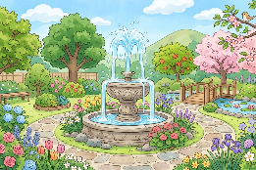
噴泉 ‧ ‧

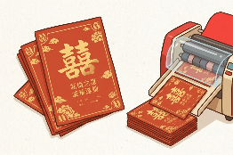
花園 ‧ ‧

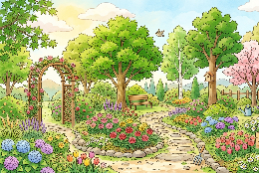
囍帖 ‧ ‧


重建 ‧ ‧

- 習字題：試依照筆順，並跟隨字樣練習生字。
Practice writing: Try to write the Chinese characters according to the stroke order and the characters shown.
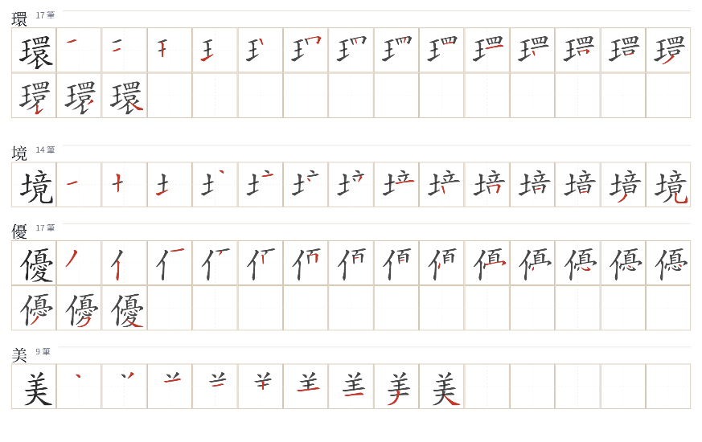
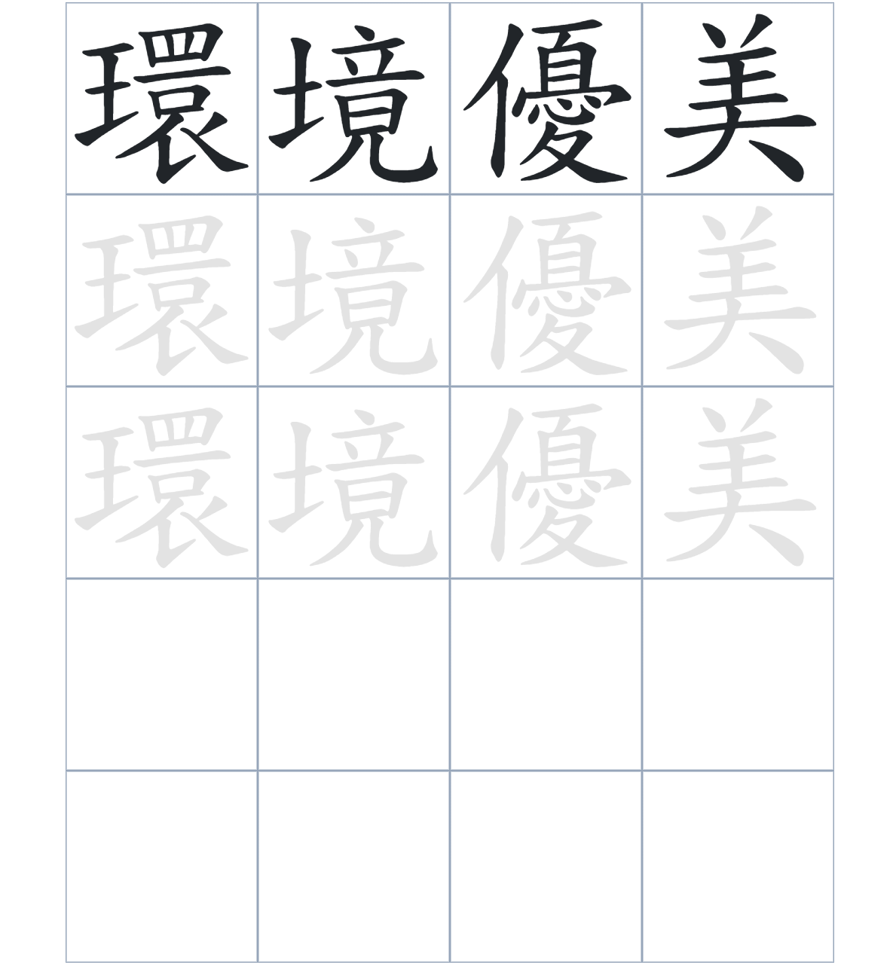

試根據文章內容，回答下列部分：
- 填充題：試在各題留空部分填上正確答案。
Fill in the blanks: Fill in the blanks with the correct answers.

香港開埠初期，春園一帶環境優美，是洋人的____________。當時的花園將山水引入，形成了美麗的____________。春園街的英文名因爲翻譯錯誤，令「___________」被譯成「春天」。至於隔壁的利東街，昔日以製作印刷品聞名，被俗稱為「____________」，直到 2007 年才在市區重建計劃下被____________。

- 短問答：試以自己的文字，以完整句子回答下列的題目。
Short Questions: Give short answers to the following questions.
問題1.
在香港早年，春園街一帶的主要居民是哪些人？
_______________________________________________________________________________________
_______________________________________________________________________________________

問題2.
春園街在早年有什麼特色？
_______________________________________________________________________________________
_______________________________________________________________________________________

問題3.
利東街在被拆卸重建之前，主要以製作什麼產品而聞名？
_______________________________________________________________________________________
_______________________________________________________________________________________

- 選擇題：選取適當的答案，將其英文字母代號填入空格內。
Multiple Choice: Choose the correct answers and put them in the boxes below.

問題1.
根據句意，為括號位置選出適當的詞語。
「（ ）利東街已經被拆卸重建，（ ）它作為『囍帖街』的集體回憶依然留在港人心中。」
A. 雖然……但是 B. 首先……然後
C. 除了……還 D. 因爲……所以 □

- 造句題：嘗試根據提供的句式造句。
Make a sentence: Try to write a sentence by using the provided sentence structure and information.

問題1.
請用「雖然……，但是……」的句式，說明春園街目前的譯名與實際意義的分別。
_______________________________________________________________________________________
_______________________________________________________________________________________

問題2.
請用「除了……，還……」的句式，寫出早年春園花園內的美麗景色。
_______________________________________________________________________________________
_______________________________________________________________________________________
問題3.
請用「本來……，然後……」的句式，描述利東街從發展到重建的過程。
_______________________________________________________________________________________
_______________________________________________________________________________________

- 短文寫作：試寫一段簡短的導遊詞，向遊客介紹「春園」。 （約40字）
Short Writing: Write a tour guide to introduce the “Spring Gardens” to tourists. (Approximately 40 words)
_______________________________________________________________________________________
_______________________________________________________________________________________
_______________________________________________________________________________________
_______________________________________________________________________________________
_______________________________________________________________________________________
_______________________________________________________________________________________

參考答案：

配對題：試將下列吻合的圖像和文字配對起來。
Multiple Choice: Choose the correct answers and put them in the boxes below.
噴泉 ‧ ‧

花園 ‧ ‧

囍帖 ‧ ‧

重建 ‧ ‧

填充題：試在各題留空部分填上正確答案。
Fill in the blanks: Fill in the blanks with the correct answers.

香港開埠初期，春園一帶環境優美，是洋人的聚居地。當時的花園將山水引入，形成了美麗的噴泉。春園街的英文名因爲翻譯錯誤，令「泉水」被譯成「春天」。至於隔壁的利東街，昔日以製作印刷品聞名，被俗稱為「囍帖街」，直到 2007 年才在市區重建計劃下被拆卸。

短問答：試以自己的文字，以完整句子回答下列的題目。
Short Questions: Give short answers to the following questions.
問題1.
在香港早年，春園街一帶的主要居民是哪些人？
春園街一帶的主要居民是外商洋人。_______________________________________________________
_______________________________________________________________________________________

問題2.
春園街在早年有什麼特色？
春園街在早年的特色是環境優美，有種滿花草的花園並引入山水作噴泉。_______________________
_______________________________________________________________________________________

問題3.
利東街在被拆卸重建之前，主要以製作什麼產品而聞名？
利東街在被拆卸重建之前，主要以製作及零售囍帖等印刷品聞名。_____________________________
_______________________________________________________________________________________

選擇題：選取適當的答案，將其英文字母代號填入空格內。
Multiple Choice: Choose the correct answers and put them in the boxes below.

問題1.
根據句意，為括號位置選出適當的詞語。
「（ ）利東街已經被拆卸重建，（ ）它作為『囍帖街』的集體回憶依然留在港人心中。」
A. 雖然……但是 B. 首先……然後
C. 除了……還 D. 因爲……所以 A

造句題：嘗試根據提供的句式造句。
Make a sentence: Try to write a sentence by using the provided sentence structure and information.

問題1.
請用「雖然……，但是……」的句式，說明春園街目前的譯名與實際意義的分別。
雖然春園街一名沿用至今，但是如果根據其設計原意，譯作「泉園街」才正確。_________________
_______________________________________________________________________________________

問題2.
請用「除了……，還……」的句式，寫出早年春園花園內的美麗景色。
春園的花園內除了有漂亮的住宅，還有種滿花草樹木的噴泉景觀。_____________________________
_______________________________________________________________________________________

問題3.
請用「本來……，然後……」的句式，描述利東街從發展到重建的過程。
利東街本來是著名的印刷品集散地，然後在2007年因市區重建而拆卸。________________________
_______________________________________________________________________________________

